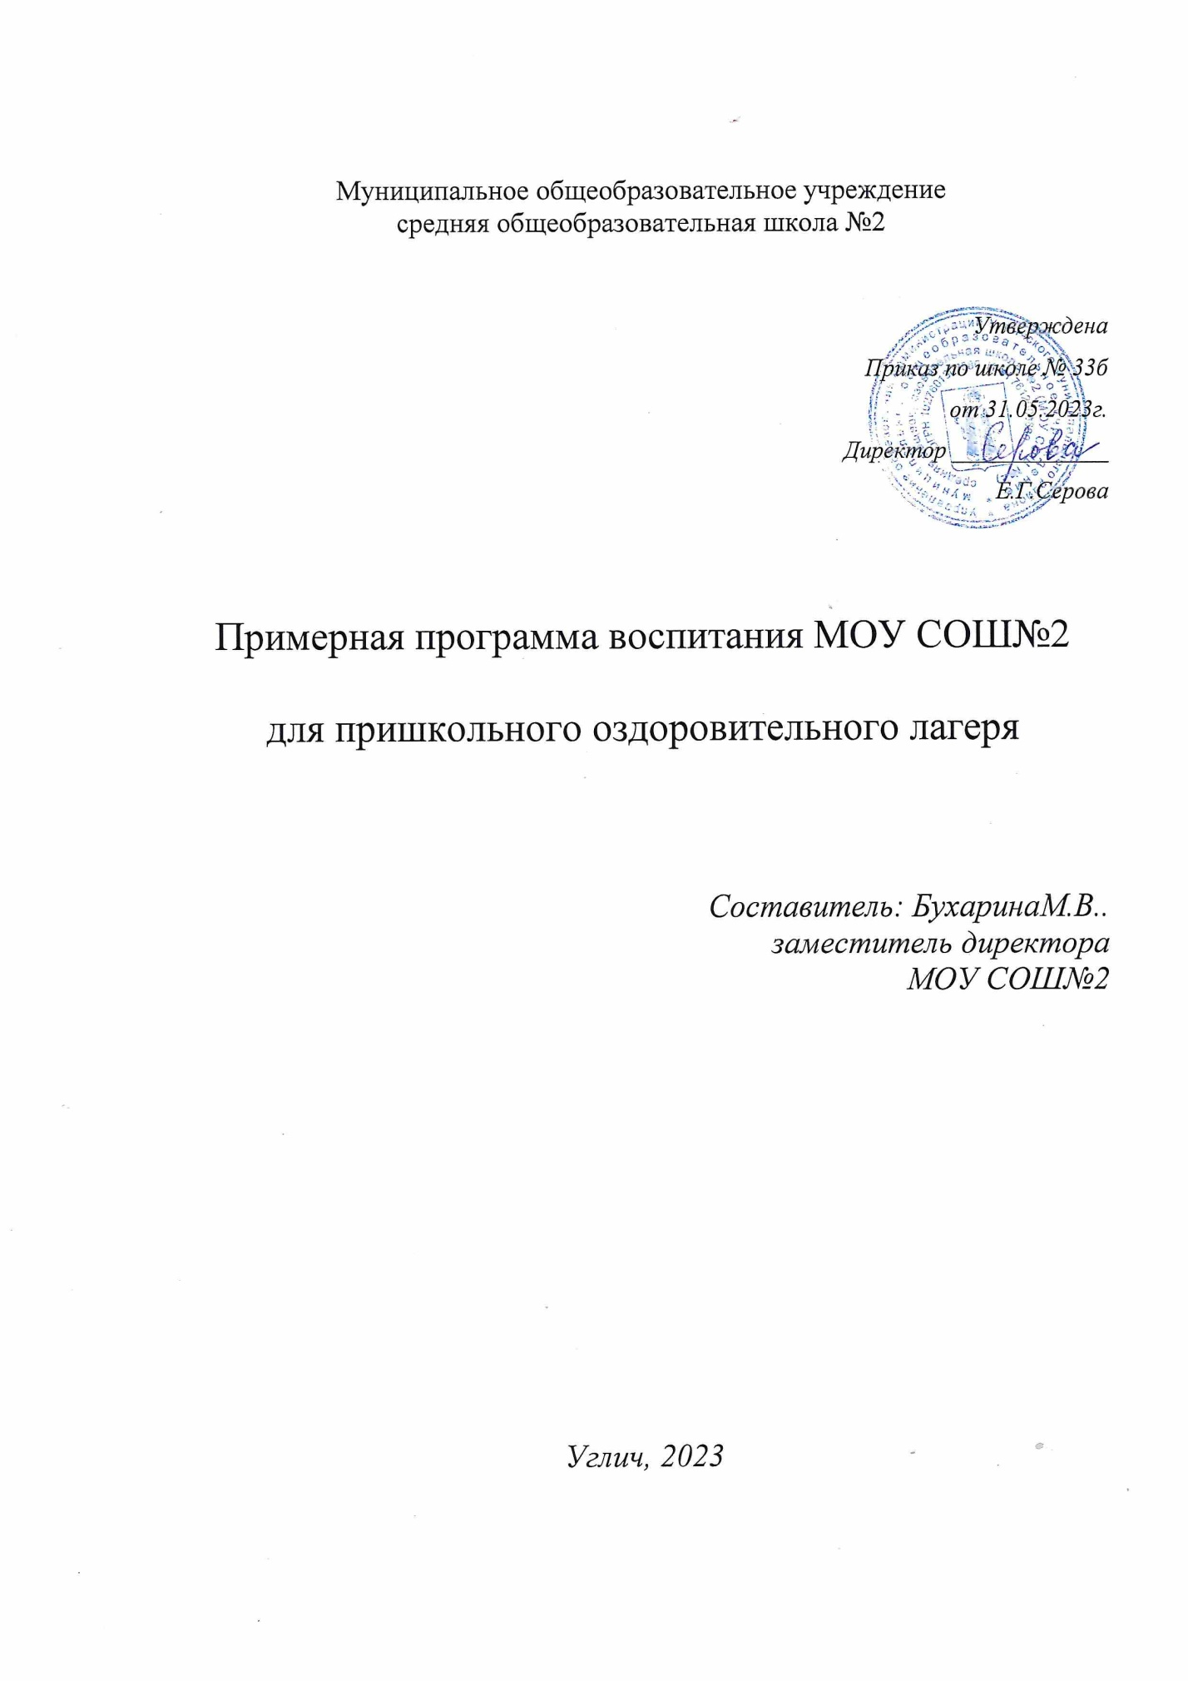

1.Пояснительная записка
Летние каникулы составляют значительную часть свободного времени детей. Этот период как нельзя более благоприятен для развития их творческого потенциала, совершенствования личностных возможностей, приобщения к ценностям культуры, вхождения в систему социальных связей, воплощения собственных планов, удовлетворения индивидуальных интересов в личностно значимых сферах деятельности. Лагерь - это новый образ жизни детей, новый режим с его особым романтическим стилем и тоном. Это время игр, развлечений, свободы в выборе занятий, снятия накопившегося за год напряжения, восполнения израсходованных сил, восстановления здоровья. Это период свободного общения детей.
Значимость летнего периода для оздоровления и воспитания детей, удовлетворения детских интересов и расширения кругозора невозможно переоценить. Проблемы организации летнего оздоровительного отдыха вытекают из объективных противоречий:
- между потребностью семьи и государства иметь здоровое, сильное подрастающее поколение и неудовлетворительным состоянием здоровья современных детей;
- педагогической заботой, контролем и желанием детей иметь свободу, заниматься саморазвитием, самостоятельным творчеством.
Лагерь размещается на базе МОУ СОШ№2 В основу организации закладываются здоровьесберегающие технологии, реализующиеся в игровой форме.
Направление: Художественное

Актуальность программы
Данная программа позволяет удовлетворить потребность детей 7 – 10 лет в реализации своих художественных желаний и возможностей.
Детям очень сложно изображать предметы, образы, сюжеты, используя традиционные способы рисования: кистью, карандашами, фломастерами. Использование лишь этих предметов не позволяет детям более широко раскрыть свои творческие способности. Существует много техник нетрадиционного рисования, их необычность состоит в том, что они позволяют детям быстро достичь желаемого результата. Во многих дошкольных учреждениях детей знакомят с нетрадиционным рисованием.
Изобразительная деятельность с применением нетрадиционных материалов и техник способствует развитию у ребёнка:
- мелкой моторики рук и тактильного восприятия;
- пространственной ориентировки на листе бумаги, глазомера и зрительного восприятия;
- внимания и усидчивости;
- наблюдательности, эмоциональной отзывчивости;
- в процессе этой деятельности у школьника формируются навыки контроля и самоконтроля.
Содержание данной программы насыщенно, интересно, эмоционально значимо для младших школьников, разнообразно по видам деятельности в пришкольном лагере. При использовании нетрадиционных техник рисования хорошие результаты получаются у всех детей.
Цель программы: Создание оптимальных условий для формирования художественной культуры школьников, оздоровления, рационального использования каникулярного времени.
Задачи:
Образовательные:
- ознакомить детей с нетрадиционными техниками изображения, их применением, выразительными возможностями, свойствами изобразительных материалов;
Воспитательные:
воспитывать чувство патриотизма (любовь к Отечеству, к родному краю);
- воспитывать отзывчивость;
- воспитывать всесторонне развитую личность;
- воспитывать любовь и бережное отношение к природе родного края;
- вырабатывать положительные навыки поведения в обществе.
- пробудить интерес к художественному творчеству;
Развивающие:
- расширить кругозор детей, воспитывать познавательную активность;
- развивать целеустремлённость, настойчивость, способность довести начатое дело до конца;
- развивать самостоятельность, инициативу, наблюдательность учащихся;
- развивать образное и логическое мышление;
- способствовать раскрытию творческих способностей каждого ребенка, развитию воображения и фантазии;
- развивать коммуникативные навыки, умение работать в команде.
Условия реализации программы
Для успешной реализации программы необходимо:
  - Психолого – педагогическое сопровождение программы;
  - Обеспечение квалифицированными педагогическими кадрами;
  - Привлечение специалистов – энтузиастов;
  - Взаимодействие с музеями города;
  - Соответствующее материально – техническое обеспечение.

Сроки реализации программы: октябрь-ноябрь 2022 года, лагерная смена -5 дней.
2.Ожидаемые результаты работы лагеря:
- укрепление здоровья детей;
- развитие у школьников интереса к художественному творчеству;
- расширение социального опыта;
- формирование коммуникативных умений, основы правильного поведения, общения, культуры, досуга;
- формирование осознанного отношения к себе, как к части окружающего мира.
Условия участия в программе: добровольность, взаимопонимание, должностная субординация.
Обучающиеся участвуют в программе в течение 18 дней. Возраст обучающихся 7-10 лет. Специальной подготовки для участия в программе не требуется.

3. УЧЕБНО-ТЕМАТИЧЕСКИЙ ПЛАН (15 ч)
№ п/п | Тема занятия | Количество часов
1. | Пальцевая живопись | 2
2 | Рисование мазками | 2
3 | Рисование свечой | 2
4 | Рисование «набрызгом» | 2
5 | Рисование по мокрой бумаге | 1
6 | Совмещение техник | 2
7 | Рисование мелом | 2
8 | Рисование песком на световом столе | 2

4.СОДЕРЖАНИЕ КУРСА

Пальцевая живопись.

Знакомство с новым приёмом рисования. Введение понятия «композиция». Рисование на темы: «Цветы на клумбе», «Ветка рябины», «Кисть винограда».

Рисование мазками.

Рассматривание репродукций русских художников-пейзажистов. Рисование на тему «Осень».

Рисование свечой.

Знакомство с новым приёмом рисования. Введение понятия «симметрия». Создание композиции «Ваза для цветов». Рисование на тему «Звёздное небо».

Рисование свечой.

Закрепление навыка работы со свечой. Рисование на темы: «Узоры на окнах», «Снежинки», «Снеговик».

Рисование «набрызгом».

Знакомство с новым приёмом рисования. Рисование с помощью шаблонов на темы: «Моё имя», «Зимний пейзаж».

Рисование по мокрой бумаге.

Знакомство с новым приёмом рисования. Рисование на темы «Ветка ели», «Новогодняя ёлка» (групповая работа).

Совмещение техник.

Закрепление умения работать с изученными приёмами рисования. Изображение новогодних шаров.

.

Рисование мелом.

Знакомство с новым приёмом рисования. Закрепление понятия «композиция». Рисование на темы «Зимняя ночь» (на чёрном фоне), «Стрекозы» (на синем фоне).

Рисование по мокрой бумаге.

Закрепление умения работать с изученными приёмами рисования. Рисование на темы: «Закат на море», «Одуванчики», «Ирисы».

Рисование на световом столе

Знакомство с новым приёмом рисования «Искусство песка». Закрепление умения работать с изученными приёмами рисования.

